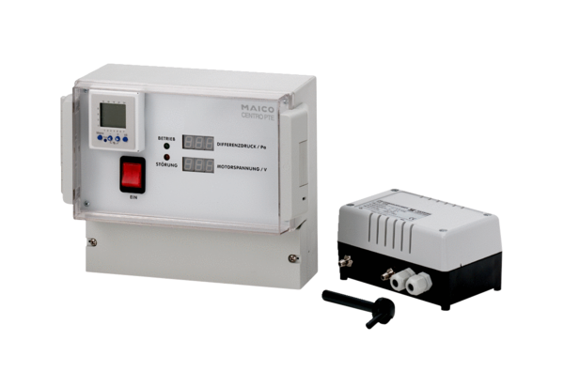Regulacija tlaka Centro-PTEJedinica za pakiranje: 1 komAsortiman: B
Broj artikla: 0157.0400Proizvođač: MAICO

